

**Орман саласындағы мемлекеттік көрсетілетін қызметтер регламенттерін бекіту туралы**

***Күшін жойған***

Алматы облысы әкімдігінің 2015 жылғы 21 қыркүйектегі № 419 қаулысы. Алматы облысы Әділет департаментінде 2015 жылы 23 қазанда № 3496 болып тіркелді. Күші жойылды - Алматы облысы әкімдігінің 2018 жылғы 3 сәуірдегі № 150 қаулысымен

      Ескерту. Күші жойылды - Алматы облысы әкімдігінің 03.04.2018 № 150 қаулысымен (алғашқы ресми жарияланған күнінен кейін күнтізбелік он күн өткен соң қолданысқа енгізіледі).

      "Мемлекеттік көрсетілетін қызметтер туралы" 2013 жылғы 15 сәуірдегі Қазақстан Республикасы Заңының 16-бабы 1-тармағына және "Орман шаруашылығы және ерекше қорғалатын табиғи аумақтар саласындағы мемлекеттік көрсетілетін қызмет стандарттарын бекіту туралы" 2015 жылғы 6 мамырдағы № 18-1/415 Қазақстан Республикасы Ауыл шаруашылығы министрінің бұйрығына сәйкес Алматы облысының әкімдігі ҚАУЛЫ ЕТЕДІ:

      1. Қоса беріліп отырған:

      1) **"Ағаш кесу және орман билетін беру" мемлекеттік** көрсетілетін **қызмет** регламенті**;**

**2) "Орман ресурстары, сауықтыру, рекреациялық, тарихи-мәдени, туристік және спорттық мақсаттар; аңшылық шаруашылығының мұқтаждықтары;** **жанама орман пайдалану үшін ұзақ мерзімді орман пайдалануға берілген мемлекеттік орман қоры жерлерінде учаскелерді құрылыс объектілерін салуға пайдалануға рұқсат беру" мемлекеттік** көрсетілетін **қызмет** регламенті**;**

**3) "Мемлекеттік орман учаскелерінде ұзақ мерзімді орман пайдалану** **шарттын мемлекеттік тіркеу" мемлекеттік** көрсетілетін **қызмет** регламенті **бекітілсін**.

      2. **"Ағаш кесу және орман билетін беру" мемлекеттік көрсетілетін қызмет** регламентін бекіту туралы" облыс әкімдігінің 2014 жылғы 18 тамыздағы № 316 (2014 жылғы 23 қыркүйекте нормативтік құқықтық актілерді мемлекеттік тіркеу тізілімінде № 2858 тіркелген және 2014 жылғы 7 қазандағы № 113 "Жетісу" және "Огни Алатау" газеттерінде жарияланған) қаулысының күші жойылды деп танылсын.

      3. "Алматы облысының табиғи ресурстар және табиғатты пайдалануды реттеу басқармасы" мемлекеттік мекемесінің басшысына осы қаулыны әділет органдарында мемлекеттік тіркелгеннен кейін ресми және мерзімді баспа басылымдарында, сондай-ақ Қазақстан Республикасының Үкіметі айқындаған интернет-ресурста және облыс әкімдігінің интернет-ресурсында жариялау жүктелсін.

**4..**Осы қаулының орындалуын бақылау облыс әкімінің орынбасары Серікжан Іслямұлы Бескемпіровке жүктелсін.

**5..Осы қаулы әділет органдарында мемлекеттік тіркелген күннен бастап күшіне енеді және алғашқы ресми жарияланған күнінен кейін күнтізбелік он күн өткен соң қолданысқа енгізіледі.**

|  |  |
| --- | --- |
| *Облыс әкімі* | *А. Баталов* |

|  |  |
| --- | --- |
|  | Алматы облысы әкімдігінің 2015 жылғы "21" қыркүйектегі № 419 қаулысымен бекітілген |

**"Ағаш кесу және орман билетін беру" мемлекеттік көрсетілетін қызмет регламенті**

**1. Жалпы ережелер**

      1.."Ағаш кесу және орман билетін беру" мемлекеттік көрсетілетін қызметті (бұдан әрі – мемлекеттік көрсетілетін қызмет) мемлекеттік орман иеленушілер (бұдан әрі – көрсетілетін қызметті беруші) жеке және заңды тұлғаларға (бұдан әрі – көрсетілетін қызметті алушылар) тегін көрсетеді.   
      2..Мемлекеттік көрсетілетін қызмет Қазақстан Республикасы Ауыл шаруашылығы Министрінің 2015 жылғы 6 мамырдағы № 18-1/415 бұйрығымен бекітілген "Орман шаруашылығы және ерекше қорғалатын табиғи аумақтар саласындағы мемлекеттік көрсетілетін қызмет стандарттарын бекіту туралы" мемлекеттік көрсетілетін қызмет стандартына сәйкес (бұдан әрі – Стандарт) және **Қазақстан Республикасы** Ауыл шаруашылығы Министрінің **2015 жылғы 26 қаңтардағы** **"Ағаш кесу билеті мен орман билетінің нысандарын, оларды есепке алу, сақтау, толтыру және беру қағидаларын бекіту туралы" № 18-02/40** бұйрығы **негізінде** көрсетіледі.   
      3..Мемлекеттік қызмет көрсету нысаны – электрондық (ішінара автоматтандырылған) және (немесе) қағаз түрінде.   
      4. Мемлекеттік қызмет көрсету нәтижесі – ағаш кесу және орман билетін немесе Стандарттың 4-тармағында көзделген жағдайларда және негіздер бойынша көрсетілетін қызметті берушінің өтінішті одан әрі қараудан бас тарту туралы дәлелді жауабын қағаз түрінде беру.

**2. Мемлекеттік қызмет көрсету процесінде құрылымдық бөлімшелер (қызметкерлер) мен көрсетілетін қызметті берушінің іс-қимыл тәртібін сипаттау**

      5. Көрсетілетін қызметті алушының (не сенімхат бойынша оның өкілінің) Стандарттың қосымшасына сәйкес өтінішпен жүгінуі, мемлекеттік қызмет көрсету бойынша рәсімді (іс-қимылды) бастауға негіздеме болып табылады.   
      6..Мемлекеттік қызмет көрсету процесінің құрамына кіретін әрбір рәсімнің (іс-қимылдың) мазмұны, оны орындаудың ұзақтығы:   
      1).құжаттарды қабылдау, тіркеу және көрсетілетін қызметті берушінің басшысына бұрыштама қолын қою үшін жолдау. Нәтижесі - құжаттарды қабылдау және тіркеу. 30 (отыз) минуттан аспайды;   
      2).құжаттарды қарау және көрсетілетін қызметті берушінің жауапты орындаушысын анықтау. Нәтижесі – көрсетілетін қызметті берушінің жауапты орындаушысын анықтау. 30 (отыз) минуттан аспайды;   
      3) құжаттарды қарау, ағаш кесу және орман билетін немесе өтінішті одан әрі қараудан бас тарту туралы дәлелді жауапты рәсімдеу, көрсетілетін қызмет берушінің басшысына қол қою үшін жолдау. Нәтижесі - ағаш кесу және орман билетін немесе өтінішті одан әрі қараудан бас тарту туралы дәлелді жауапты рәсімдеу. 2 (екі) жұмыс күннен аспайды;   
      4).ағаш кесу және орман билетіне немесе өтінішті одан әрі қараудан бас тарту туралы дәлелді жауапқа қол қою, көрсетілетін қызметті берушінің кеңсе қызметкеріне тіркеу үшін жолдау. Нәтижесі - ағаш кесу және орман билетін немесе өтінішті одан әрі қараудан бас тарту туралы дәлелді жауапты тіркеу. 30 (отыз) минуттан аспайды;   
      5).ағаш кесу және орман билетін немесе өтінішті одан әрі қараудан бас тарту туралы дәлелді жауапты көрсетілетін қызметті алушыға беру. Нәтижесі - көрсетілетін қызметті алушыға ағаш кесу және орман билетін немесе өтінішті одан әрі қараудан бас тарту туралы дәлелді жауапты беру. 30 (отыз) минуттан аспайды.  
      Көрсетілетін қызметті берушінің мемлекеттік көрсетілетін қызметті орындау уақыты құжатттар топтамасын тапсырған сәттен бастап - 3 (үш) жұмыс күні.

**3. Мемлекеттік қызмет көрсету процесінде құрылымдық бөлімшелер қызметкерлер) мен көрсетілетін қызметті берушінің өзара іс-қимыл тәртібін сипаттау**

      7..Мемлекеттік қызмет көрсету процесіне қатысатын құрылымдық бөлімшелердің (қызметкерлердің) тізбесі:  
      1) көрсетілетін қызметті берушінің кеңсе қызметкері;  
      2) көрсетілетін қызметті берушінің жауапты орындаушысы;  
      3) көрсетілетін қызметті берушінің басшысы.  
      8..Әрбір рәсімнің (iс-қимылдың) ұзақтығын көрсете отырып, құрылымдық бөлімшелер (қызметкерлер) арасындағы өзара іс-қимылдың реттілігін сипаттау осы регламенттiң қосымшасы "Мемлекеттік қызмет көрсетудің бизнес-процестерінің анықтамалығында" келтiрiлген.

**4. Мемлекеттік кызмет корсету ерекшеліктері ескеріле отырып койылатын өзгеде талаптар**

      9. Мемлекеттік қызмет көрсету кезінде күту және қажет құжаттарды дайындау үшін жағдайлар жасалады (күтіп отыруға арналған орындықтар, құжаттар толтыру орындары стенділермен және қажетті құжаттар тізбесімен және оларды толтыру үлгілерімен жарақтандырылады), сондай-ақ мүмкіндігі шектеулі көрсетілетін қызметті алушыларға қызмет көрсету үшін пандустар карастырылады.  
      10. Мемлекеттік қызмет көрсету орындарының мекенжайлары министрліктің: www.minagri.gov.kz ғаламтор-ресурсында орналастырылған. "Қолдау және қызметтер" бөлімі. "Мемлекеттік қызметтер" кіші бөлімі.  
      11. Көрсетілетін қызметті алушының мемлекеттік қызмет корсету тәртібі мен мәртебесі туралы ақпартты кызметтер көрсету мәселелері жөніндегі бірыңғай байланыс орталығы арқылы қашықтықтан қол жеткізу режимінде алу мүмкіндігі бар.  
      12. Мемлекеттік қызмет көрсету мәселелері бойынша анықтама қызметтерінің байланыс телефондары: 8 (7172) 58-00-58 және мемлекеттік қызметтер көрсету мәселелері жөніндегі бірыңғай байланыс орталығы: (1414).

|  |  |
| --- | --- |
|  | "Ағаш кесу және орман билетін беру" мемлекеттік көрсетілетін қызмет регламентіне қосымша |

**"Ағаш кесу және орман билетін беру" мемлекеттік қызмет көрсетудің бизнес – процестерінің анықтамалығы**

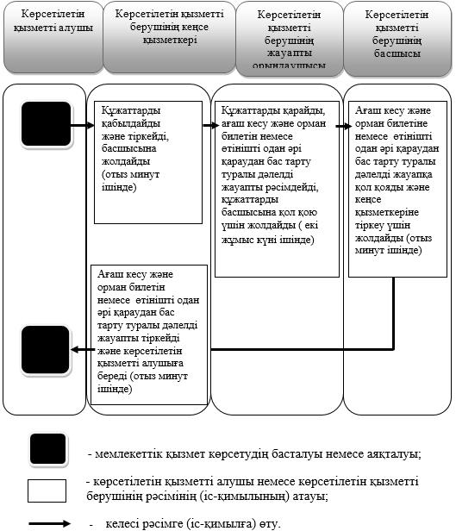

|  |  |
| --- | --- |
|  | Алматы облысы әкімдігінің 2015 жылғы "21" қыркүйектегі № 419 қаулысымен бекітілген |

**"Орман ресурстары, сауықтыру, рекреациялық, тарихи-мәдени, туристік және спорттық мақсаттар; аңшылық шаруашылығының мұқтаждықтары; жанама орман пайдалану үшін ұзақ мерзімді орман пайдалануға берілген мемлекеттік орман қоры жерлерінде учаскелерді құрылыс объектілерін салуға пайдалануға рұқсат беру" мемлекеттік көрсетілетін қызмет регламенті**

**1. Жалпы ережелер**

      1. "Орман ресурстары, сауықтыру, рекреациялық, тарихи-мәдени, туристік және спорттық мақсаттар; аңшылық шаруашылығының мұқтаждықтары; жанама орман пайдалану үшін ұзақ мерзімді орман пайдалануға берілген мемлекеттік орман қоры жерлерінде учаскелерді құрылыс объектілерін салуға пайдалануға рұқсат беру" мемлекеттік көрсетілетін қызметті (бұдан әрі – мемлекеттік көрсетілетін қызмет) "Алматы облысының табиғи ресурстар және табиғатты пайдалануды реттеу басқармасы" мемлекеттік мекемесі (бұдан әрі – көрсетілетін қызметті беруші) жеке және заңды тұлғаларға (бұдан әрі – көрсетілетін қызметті алушылар) тегін көрсетеді.   
      2. Мемлекеттік көрсетілетін қызмет Қазақстан Республикасы Ауыл шаруашылығы Министрінің 2015 жылғы 6 мамырдағы № 18-1/415 бұйрығымен бекітілген "Орман шаруашылығы және ерекше қорғалатын табиғи аумақтар саласындағы мемлекеттік көрсетілетін қызмет стандарттарын бекіту туралы" мемлекеттік көрсетілетін қызмет стандарты негізінде (бұдан әрі – Стандарт) және **Қазақстан Республикасы** Ауыл шаруашылығы Министрінің **2015 жылғы 26 қаңтардағы № 18-02/39** "Орман ресурстары сауықтыру, рекреациялық, тарихи-мәдени, туристік және спорттық мақсаттар; аңшылық шаруашылығының мұқтаждықтары; жанама орман пайдалану үшін ұзақ мерзімді орман пайдалануға берілген мемлекеттік орман қоры жерлерінде орман пайдаланушыларға құрылыс объектілерін салуға учаскелер беру және осы учаскелерді осындай объектілер салу үшін пайдалануға рұқсат беру қағидаларын бекіту туралы**"** бұйрығы **негізінде (бұдан әрі – Қағидалар)** көрсетіледі.   
      3..Мемлекеттік қызмет көрсету нысаны – электрондық (ішінара автоматтандырылған) және (немесе) қағаз түрінде.   
      4..Мемлекеттік қызмет көрсету нәтижесі - орман ресурстары, сауықтыру, рекреациялық, тарихи-мәдени, туристік және спорттық мақсаттар; аңшылық шаруашылығының мұқтаждықтары; жанама орман пайдалану үшін ұзақ мерзімді орман пайдалануға берілген мемлекеттік орман қоры жерлерінде учаскелерді құрылыс объектілерін салуға пайдалануға рұқсат (Қағидалармен бекітілген нысандар бойынша) немесе Қағиданың 5-тармағында көзделген жағдайларда және негіздер бойынша көрсетілетін қызметті берушінің өтінішін одан әрі қараудан бас тарту туралы дәлелді жауабы.

**2. Мемлекеттік қызмет көрсету процесінде құрылымдық бөлімшелер (қызметкерлер) мен көрсетілетін қызметті берушінің іс-қимыл тәртібін сипаттау**

      5. Көрсетілетін қызметті алушының (не сенімхат бойынша оның өкілінің) Стандарттың қосымшасына сәйкес өтінішпен және сәулет және қала құрылысы саласында функцияны жүзеге асыратын тиісті жергілікті атқарушы органның құрылымдық бөлімшесімен келісілген құрылыс объектісінің эскизімен (эскиздік жобасымен) жүгінуі, мемлекеттік қызмет көрсету бойынша рәсімді (іс-қимылды) бастауға негіздеме болып табылады.   
      6. Мемлекеттік қызмет көрсету процесінің құрамына кіретін әрбір рәсімнің (іс-қимылдың) мазмұны, оны орындаудың ұзақтығы:   
      1) құжаттарды қабылдау, тіркеу және көрсетілетін қызметті берушінің басшысына бұрыштама қолын қою үшін жолдау. Нәтижесі – құжаттарды қабылдау және тіркеу. 30 (отыз) минуттан аспайды;   
      2).құжаттарды қарау және көрсетілетін қызметті берушінің жауапты орындаушысын анықтау. Нәтижесі – көрсетілетін қызметті берушінің жауапты орындаушысын анықтау. 30 (отыз) минуттан аспайды;   
      3) құжаттарды қарау, орман ресурстары, сауықтыру, рекреациялық, тарихи-мәдени, туристік және спорттық мақсаттар; аңшылық шаруашылығының мұқтаждықтары; жанама орман пайдалану үшін ұзақ мерзімді орман пайдалануға берілген мемлекеттік орман қоры жерлерінде учаскелерді құрылыс объектілерін салуға пайдалануға рұқсат немесе өтінішті одан әрі қараудан бас тарту туралы дәлелді жауапты рәсімдеу. Нәтижесі - учаскелерді құрылыс объектілерін салуға пайдалануға немесе өтінішті одан әрі қараудан бас тарту туралы дәлелді жауапты рәсімдеу. 2 (екі) жұмыс күні ішінде;  
      4) орман ресурстары, сауықтыру, рекреациялық, тарихи-мәдени, туристік және спорттық мақсаттар; аңшылық шаруашылығының мұқтаждықтары; жанама орман пайдалану үшін ұзақ мерзімді орман пайдалануға берілген мемлекеттік орман қоры жерлерінде учаскелерді құрылыс объектілерін салуға пайдалануға берілген рұқсатқа немесе өтінішті одан әрі қараудан бас тарту туралы дәлелді жауапқа қол қою, көрсетілетін қызметті берушінің кеңсе қызметкеріне тіркеу үшін жолдау. Нәтижесі –учаскелерді құрылыс объектілерін салуға пайдалануға берілген рұқсатқа немесе өтінішті одан әрі қараудан бас тарту туралы дәлелді жауапқа қол қою. 30 (отыз) минуттан аспайды;   
      5) орман ресурстары, сауықтыру, рекреациялық, тарихи-мәдени, туристік және спорттық мақсаттар; аңшылық шаруашылығының мұқтаждықтары; жанама орман пайдалану үшін ұзақ мерзімді орман пайдалануға берілген мемлекеттік орман қоры жерлерінде учаскелерді құрылыс объектілерін салуға пайдалануға берілген рұқсатты немесе өтінішті одан әрі қараудан бас тарту туралы дәлелді жауапты тіркеу және көрсетілетін қызметті алушыға беру. Нәтижесі - учаскелерді құрылыс объектілерін салуға пайдалануға берілген рұқсатты немесе өтінішті одан әрі қараудан бас тарту туралы дәлелді жауапты тіркеу және көрсетілетін қызметті алушыға беру. 30 (отыз) минуттан аспайды.

**3. Мемлекеттік қызмет көрсету процесінде құрылымдық бөлімшелер қызметкерлер) мен көрсетілетін қызметті берушінің өзара іс-қимыл тәртібін сипаттау**

      7..Мемлекеттік қызмет көрсету процесіне қатысатын құрылымдық бөлімшелердің (қызметкерлердің) тізбесі:  
      1) көрсетілетін қызметті берушінің кеңсе қызметкері;        
      2) көрсетілетін қызметті берушінің жауапты орындаушысы;  
      3) көрсетілетін қызметті берушінің басшысы.  
      8. Әрбір рәсімнің (iс-қимылдың) ұзақтығын көрсете отырып, құрылымдық бөлімшелер (қызметкерлер) арасындағы өзара іс-қимылдың реттілігін сипаттау осы регламенттiң қосымшасы "Мемлекеттік қызмет көрсетудің бизнес-процестерінің анықтамалығында" келтiрiлген.  
      9. Мемлекеттік көрсетілетін қызметті алу үшін көрсетілетін қызметті алушы халыққа қызмет көрсету орталығына (бұдан әрі - ХҚК) Стандарттың 9-тармағында көрсетілген керекті құжаттарды ұсынады.  
      10..Мемлекеттік қызмет көрсетудің нәтижесін және орталық арқылы алу процесінің сипаттамасы осы регламенттің 2-тармағында көрсетілген.   
      11..Жүгіну тәртібін және "электрондық үкімет" веб-порталы (бұдан әрі – портал) арқылы мемлекеттік қызмет көрсету кезінде қызмет беруші мен қызмет алушының рәсімдерінің (іс-қимылдарының) реттілігін сипаттау:  
      1).көрсетілетін қызметті алушы порталда тіркеледі, ЭЦҚ куәландырылған электрондық өтінішті және Стандарттың 9-тармағына сәйкес құжаттарды жолдайды;  
      2).көрсетілетін қызметті алушының "жеке кабинетіне" көрсетілетін мемлекеттік қызмет нәтижесін алатын күні мен уақыты көрсетіліп, мемлекеттік қызмет көрсету үшін сұрау салудың қабылданғаны туралы хабарлама-есеп жіберіледі.  
      3).электрондық өтінішті және құжаттарды қабылдағаннан кейін, мемлекеттік қызметті көрсету процесінде көрсетілетін қызметті берушінің құрылымдық бөлімшелердің іс-қимыл тәртібі осы регламенттің 6-тармағына сәйкес жүзеге асырылады;  
      4).мемлекеттік көрсетілетін қызметтің нәтижесі көрсетілетін қызметті берушінің уәкілетті адамының ЭЦҚ қойылған электрондық құжат нысанында көрсетілетін қызметті алушыға "жеке кабинетке" жолданады.

|  |  |
| --- | --- |
|  | "Орман ресурстары сауықтыру, рекреациялық, тарихи- мәдени, туристік және спорттық мақсаттар; аңшылық шаруашылығының мұқтаждықтары; жанама орман пайдалану үшін ұзақ мерзімді орман пайдалануға берілген мемлекеттік орман қоры жерлерінде учаскелерді құрылыс объектілерін салуға пайдалануға рұқсат беру"мемлекеттік көрсетілетін қызмет регламентіне қосымша |

**Мемлекеттік қызмет көрсетудің бизнес – процестерінің анықтамалығы**

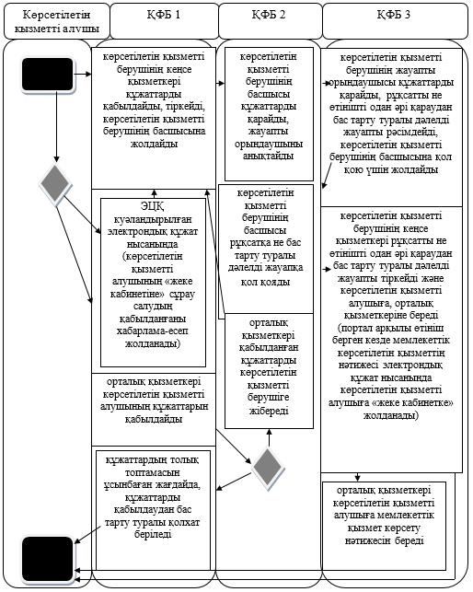

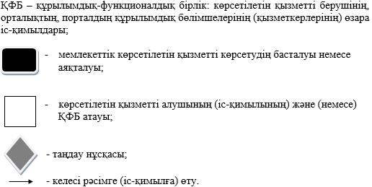

|  |  |
| --- | --- |
|  | Алматы облысы әкімдігінің 2015 жылғы "21" қыркүйектегі № 419 қаулысымен бекітілген |

**"Мемлекеттік орман қоры учаскелерінде ұзақ мерзімді орман пайдалану шартын мемлекеттік тіркеу" мемлекеттік көрсетілетін қызмет регламенті**

**1. Жалпы ережелер**

      1.."Мемлекеттік орман қоры учаскелерінде ұзақ мерзімді орман пайдалану шартын мемлекеттік тіркеу" мемлекеттік көрсетілетін қызметті (бұдан әрі – мемлекеттік көрсетілетін қызмет) "Алматы облысының табиғи ресурстар және табиғатты пайдалануды реттеу басқармасы" мемлекеттік мекемесі (бұдан әрі – көрсетілетін қызметті беруші) жеке және заңды тұлғаларға (бұдан әрі – көрсетілетін қызметті алушылар) тегін көрсетеді.   
      2. Мемлекеттік көрсетілетін қызмет Қазақстан Республикасы Ауыл шаруашылығы Министрінің 2015 жылғы 6 мамырдағы № 18-1/415 бұйрығымен бекітілген "Орман шаруашылығы және ерекше қорғалатын табиғи аумақтар саласындағы мемлекеттік қөрсетілетін қызмет стандарттарын бекіту туралы" мемлекеттік көрсетілетін қызмет стандартына сәйкес (бұдан әрі – Стандарт) және **Қазақстан Республикасы** Ауыл шаруашылығы Министрінің **2015 жылғы 26 қаңтардағы** "Мемлекеттік орман қоры учаскелерінде ұзақ мерзімді орман пайдалану шартын мемлекеттік тіркеу **қағидаларын бекіту туралы" № 18-02/41** бұйрығы **негізінде (бұдан әрі – Қағида)** көрсетіледі.   
      3..Мемлекеттік қызмет көрсету нысаны – электрондық (ішінара автоматтандырылған) және (немесе) қағаз түрінде.   
      4..Мемлекеттік қызмет көрсету нәтижесі – мемлекеттік орман қоры учаскелерінде ұзақ мерзімді орман пайдалану шартын мемлекеттік тіркеу (Қағидалармен бекітілген нысандар бойынша) немесе көзделген жағдайларда және негіздер бойынша көрсетілетін қызметті берушінің өтінішті одан әрі қараудан бас тарту туралы дәлелді жауабы.

**2. Мемлекеттік қызмет көрсету процесінде құрылымдық бөлімшелер (қызметкерлер) мен көрсетілетін қызметті берушінің іс-қимыл тәртібін сипаттау**

      5..Көрсетілетін қызметті алушының (не сенімхат бойынша оның өкілінің) Стандарттың қосымшасына сәйкес өтінішпен және мемлекеттік орман қоры учаскелерінде ұзақ мерзімді орман пайдалану шартымен (3 данада) жүгінуі, мемлекеттік қызмет көрсету бойынша рәсімді (іс-қимылды) бастауға негіздеме болып табылады.   
      6..Мемлекеттік қызмет көрсету процесінің құрамына кіретін әрбір рәсімнің (іс-қимылдың) мазмұны, оны орындаудың ұзақтығы:   
      1).құжаттарды қабылдау, тіркеу және көрсетілетін қызметті берушінің басшысына бұрыштама қолын қою үшін жолдау. Нәтижесі – құжаттарды қабылдау және тіркеу. 10 (он) минуттан аспайды;   
      2).құжаттарды қарау және көрсетілетін қызметті берушінің жауапты орындаушысын анықтау. Нәтижесі – көрсетілетін қызметті берушінің жауапты орындаушысын анықтау. 10 (он) минуттан аспайды;   
      3) құжаттарды қарау, мемлекеттік орман қоры учаскелерінде ұзақ мерзімді орман пайдалану шартын мемлекеттік тіркеу немесе өтінішті одан әрі қараудан бас тарту туралы дәлелді жауапты рәсімдеу. Нәтижесі - шартты немесе өтінішті одан әрі қараудан бас тарту туралы дәлелді жауапты рәсімдеу. 2 (екі) жұмыс күннен аспайды;   
      4).мемлекеттік орман қоры учаскелерінде ұзақ мерзімді орман пайдалану шартына немесе өтінішті одан әрі қараудан бас тарту туралы дәлелді жауапқа қол қою, көрсетілетін қызметті берушінің кеңсе қызметкеріне тіркеу үшін жолдау. Нәтижесі – шартты немесе өтінішті одан әрі қараудан бас тарту туралы дәлелді жауапты тіркеу. 10 (он) минуттан аспайды;   
      5).мемлекеттік орман қоры учаскелерінде ұзақ мерзімді орман пайдалануға тіркелген шартты немесе өтінішті одан әрі қараудан бас тарту туралы дәлелді жауапты көрсетілетін қызметті алушыға беру. Нәтижесі - мемлекеттік орман қоры учаскелерінде ұзақ мерзімді орман пайдалануға тіркелген шартты немесе өтінішті одан әрі қараудан бас тарту туралы дәлелді жауапты көрсетілетін қызметті алушыға беру. 10 (он) минуттан аспайды.

**3. Мемлекеттік қызмет көрсету процесінде құрылымдық бөлімшелер (қызметкерлер) мен көрсетілетін қызметті берушінің өзара іс-қимыл тәртібін сипаттау**

      7..Мемлекеттік қызмет көрсету процесіне қатысатын құрылымдық бөлімшелердің (қызметкерлердің) тізбесі:  
      1) көрсетілетін қызметті берушінің кеңсе қызметкері;  
      2) көрсетілетін қызметті берушінің жауапты орындаушысы;  
      3) көрсетілетін қызметті берушінің басшысы.  
      8..Әрбір рәсімнің (iс-қимылдың) ұзақтығын көрсете отырып, құрылымдық бөлімшелер (қызметкерлер) арасындағы өзара іс-қимылдың реттілігін сипаттау осы регламенттiң қосымшасы "Мемлекеттік қызмет көрсетудің бизнес-процестерінің анықтамалығында" келтiрiлген.  
      9. Мемлекеттік көрсетілетін қызметті алу үшін көрсетілетін қызметті алушы халыққа қызмет көрсету орталығына (бұдан әрі - ХҚК) Стандарттың 6-тармағында көрсетілген керекті құжаттарды ұсынады.  
      10. Мемлекеттік қызмет көрсетудің нәтижесін және орталық арқылы алу процесінің сипаттамасы осы регламенттің 2-тармағында көрсетілген.   
      11. Жүгіну тәртібін және "электрондық үкімет" веб-порталы (бұдан әрі – портал) арқылы мемлекеттік қызмет көрсету кезінде қызмет беруші мен қызмет алушының рәсімдерінің (іс-қимылдарының) реттілігін сипаттау:  
      1).көрсетілетін қызметті алушы порталда тіркеледі, ЭЦҚ куәландырылған электрондық өтінішті және Стандарттың 6-тармағына сәйкес құжаттарды жолдайды;  
      2).көрсетілетін қызметті алушының "жеке кабинетіне" көрсетілетін мемлекеттік қызмет нәтижесін алатын күні мен уақыты көрсетіліп, мемлекеттік қызмет көрсету үшін сұрау салудың қабылданғаны туралы хабарлама-есеп жіберіледі.  
      3).электрондық өтінішті және құжаттарды қабылдағаннан кейін, мемлекеттік қызметті көрсету процесінде көрсетілетін қызметті берушінің құрылымдық бөлімшелердің іс-қимыл тәртібі осы регламенттің 6-тармағына сәйкес жүзеге асырылады;  
      4).мемлекеттік көрсетілетін қызметтің нәтижесі көрсетілетін қызметті берушінің уәкілетті адамының ЭЦҚ қойылған электрондық құжат нысанында көрсетілетін қызметті алушыға "жеке кабинетке" жолданады.

|  |  |
| --- | --- |
|  | "Мемлекеттік орман қоры учаскелерінде ұзақ мерзімді орман пайдалану шартын мемлекеттік тіркеу" мемлекеттік көрсетілетін қызмет регламентіне қосымша |

**Мемлекеттік қызмет көрсетудің бизнес – процестерінің анықтамалығы**

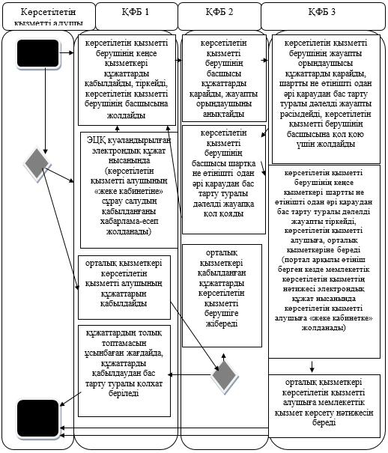

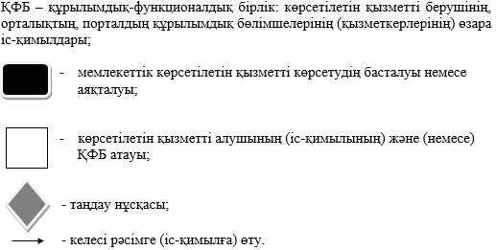

© 2012. Қазақстан Республикасы Әділет министрлігінің «Қазақстан Республикасының Заңнама және құқықтық ақпарат институты» ШЖҚ РМК